**高二年级历史第1课时《原始社会时期B》拓展提升任务**

遗迹遗物为研究古代社会风貌提供了重要物证。回答下列相关问题。

**材料一** 位于河南省新郑的裴李岗遗址出土的典型器物有锯齿石镰、条型石铲、陶壶、三足陶钵、筒形罐。还出土了陶塑猪、羊等原始艺术品。反映出我国黄河流域8000年前人们的生活面貌。

甘肃临夏大何庄遗址发现七座房基，随葬陶罐中还保存着小半罐被火烧焦的粟粒，出土大量石制、骨制、角制工具，还有陶制纺轮56件, 并发现铜匕一件。家畜已能鉴别出猪、牛、羊三种。

**材料二** 河姆渡遗址是中国长江下游地区的新石器时代文化的代表。稻穗纹陶盆（见下图）……一株穗居中，直立向上，另外两束，沉甸甸的谷粒向两边下垂。

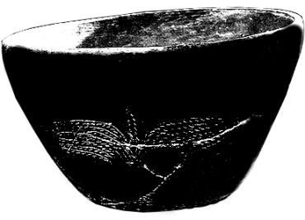  ──《浙江河姆渡遗址第二期发掘的主要收获》

结合所学，提炼上述考古发现中反映的社会生活状况。